GUIA I 2a parte POO I
(Roberto Tecla)

1.-Modelar una clase Foco y una clase Apagador .
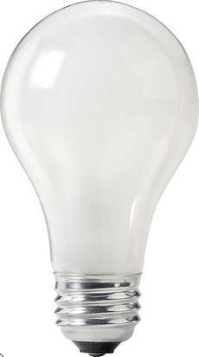
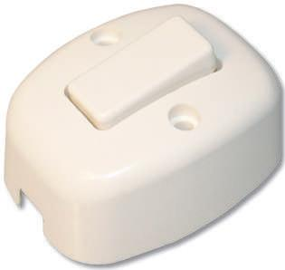

100 W

2.-Modelar una clase abstracta Mascota que tenga un método hablar abstracto y codificar subclases de dicha clase por ejemplo perro, gato , canario, etc.

Miau
Woof
Tweet

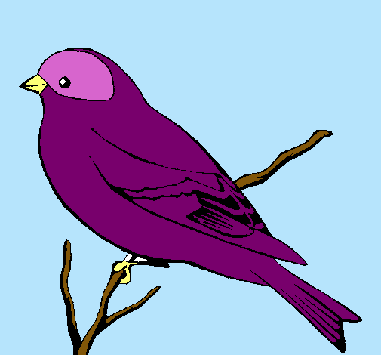
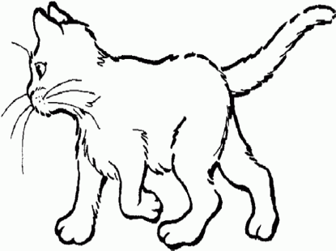
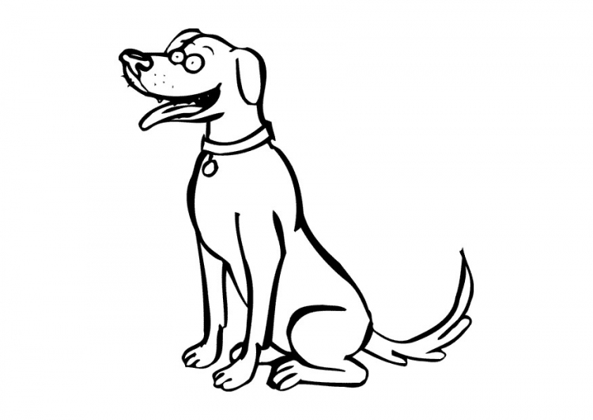

3.-Modelar una clase Recipiente.

Gasolina

Petroleo
Agua
3L 2L 2 2L

4.-Modelar una clase Remolque y una clase Trailer.

Trailer Remolque

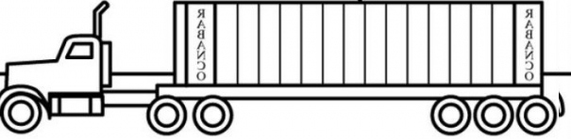

5.-Modelar una clase Asiento y una clase Camión (de pasajeros).
Asiento

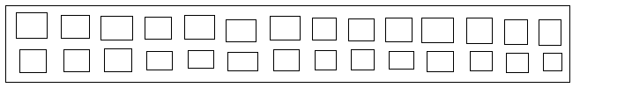

6.-Modelar las siguientes clases Submarino, Periscopio y Misil. Considere que un misil tiene que ser armado (o activado) antes de lanzarse.

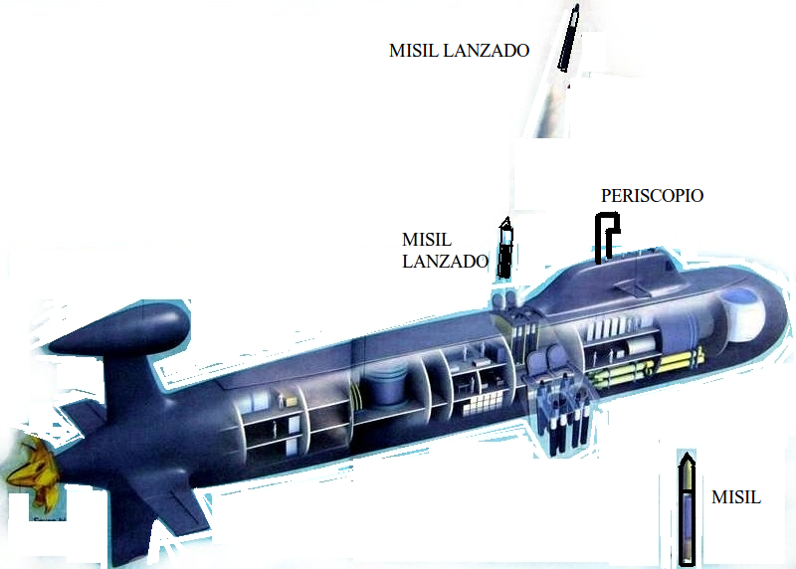
7.-Modelar una clase Cámara y una clase Rollo. Considere que los rollos pueden ser para 12 o 24 o 36 fotos.

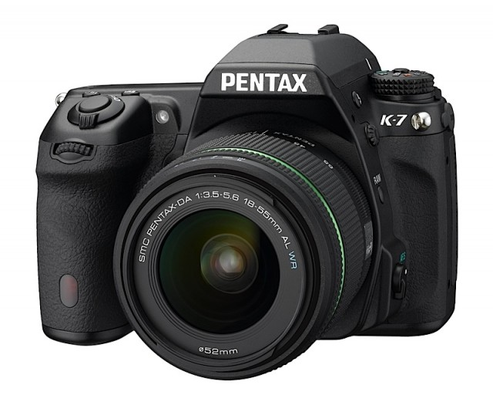
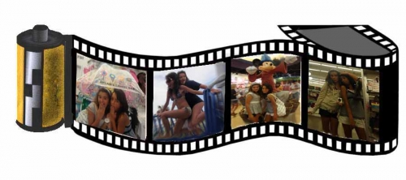

Importante

En cada modelado identificar el conjunto de operaciones y la representación. También hay que encontrar como se relacionan las clases.

Para cada Modelado además escribir el código en Java
-Definición de clase
-Declarar las variables de instancia (en el problema 5 declarar un arreglo)
-Constructor (en el problema 5 inicializar el arreglo)
-Codificar los métodos que sean convenientes

